Отчет о проведенном мероприятии "Моя команда- моя семья»
Цель : Пропаганда здорового , активного образа жизни.
Задачи:
- Привлекать ребят к систематическим занятиям физической культурой.
- Укреплять здоровье.
- Воспитывать чувства коллективизма, товарищества, взаимовыручки, «здоровый дух соперничества».
Место проведения : спортивный зал.
19 ноября 2022 г в спортивном зале нашей школы провели спортивно-игровое мероприятие «Моя команда- моя семья». Школа была поделена на три команды.
Праздник состоял из конкурсов : «Палочки-выручалочки, Прыжки с мячом, Лягушиные бега, Эстафета на двоих, Конкурс капитанов, Перекати поле, Прыжки в мешках ». Программа мероприятия была довольно насыщенной.
Все этапы этого увлекательного соревнования проходили в напряженной борьбе. Болельщики и зрители следили за ходом событий и очень переживали. Спортивный задор и желание добиться победы для своей команды захватывали членов команды настолько, что они не замечали происходящего вокруг. Все старались изо всех сил прийти к финишу первыми. На спортивной площадке царили смех, шум и веселье. Все были счастливы! А счастливые от восторга глаза – лучшая награда всем организаторам праздника…
Проведѐнный спортивный праздник сплотил ребят, никого не оставил
равнодушным.
Участвуя в спортивном мероприятии, ребята почувствовали себя настоящим коллективом! Соревнования стали праздником спорта, здоровья и молодости!
Все команды были награждены поощрительными сладкими призами, а также отличным зарядом бодрости и положительными эмоциями.

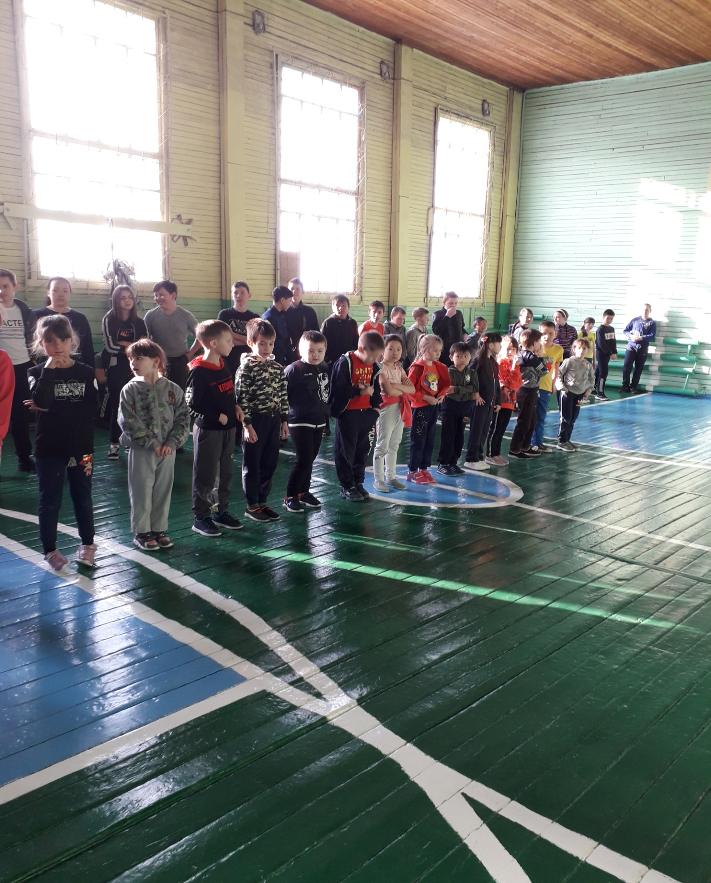
Построение школы

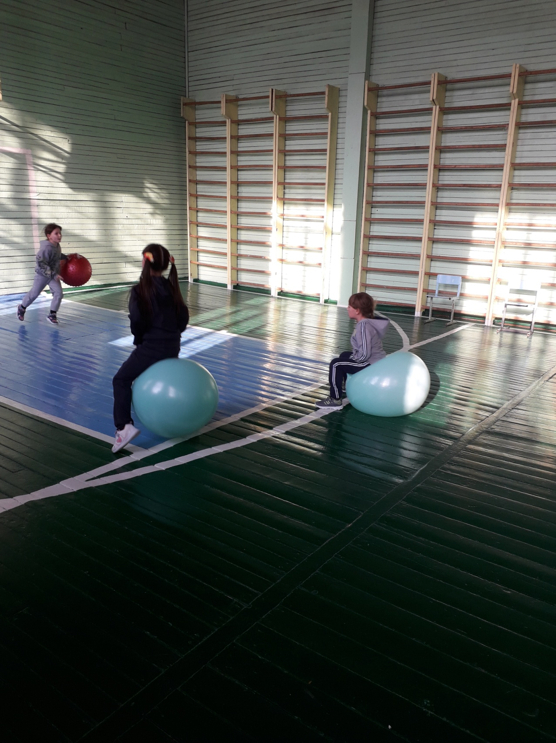
Прыжки с мячом

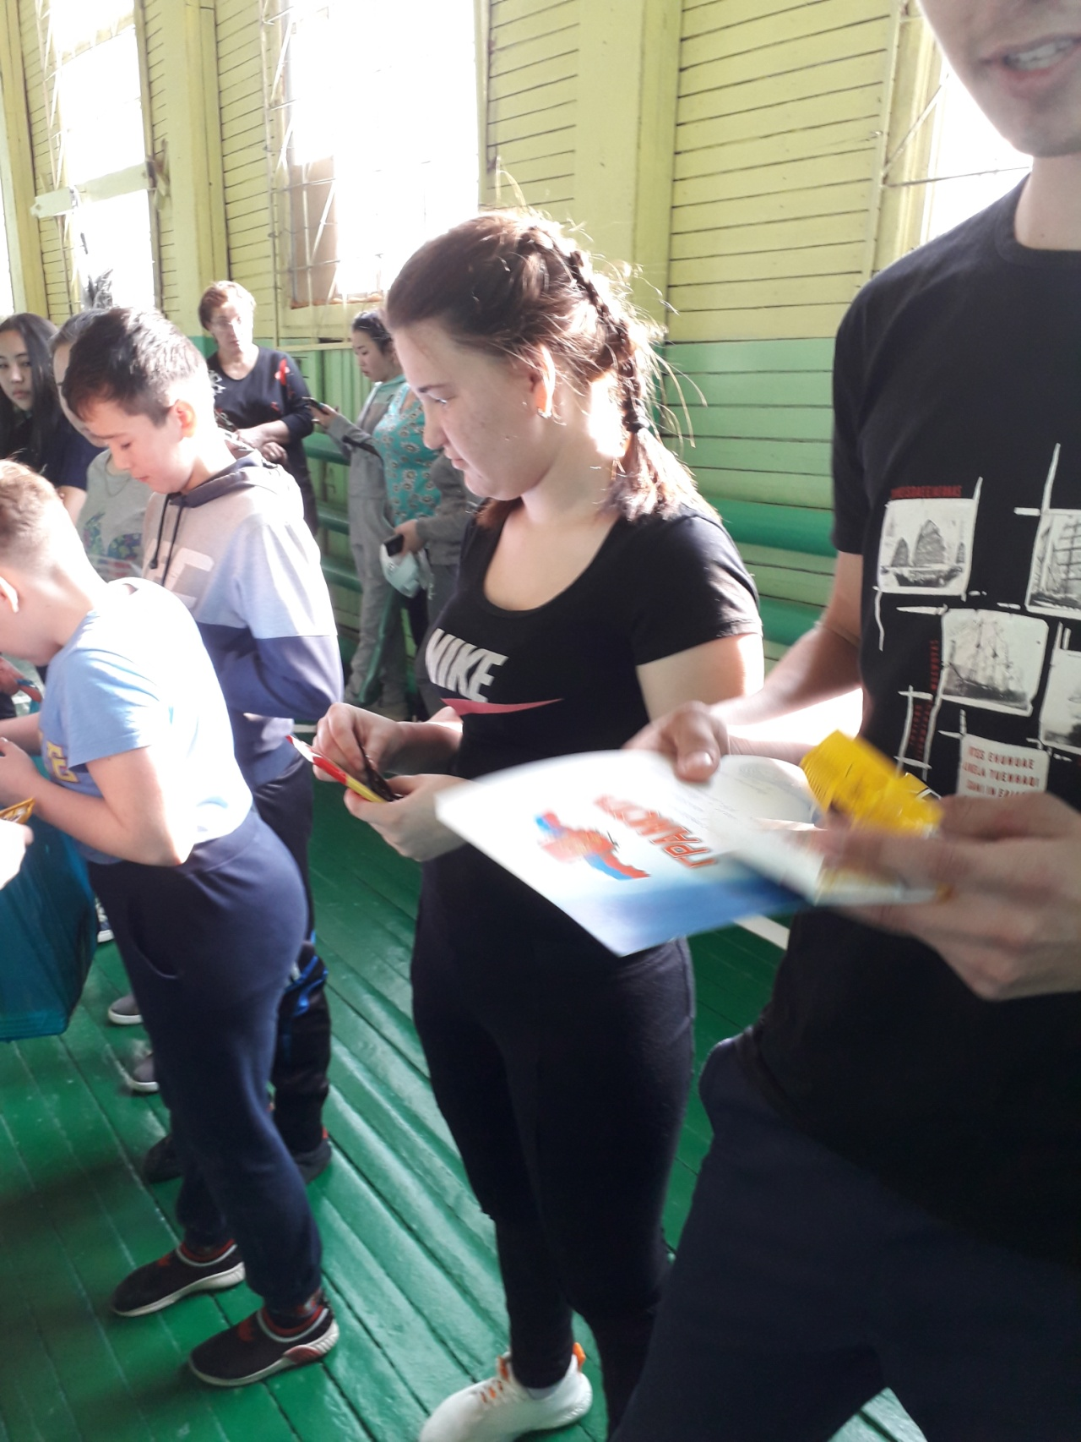
Получение грамот и сладких призов

